.net vs csharp
یکی چهارچوب توسعه است و دیگری زبان برنامه نویسی
C#
شامل گرامر سینتکس سمنتیک...
.net
مجموعه ی از library ها است و شامل run time است.
در .net مثلا از List استفاده می کنیم از کتابخانه system.collection
Clr – garbage – cls – cts از جمله ویژگی های مربوط به .net است.
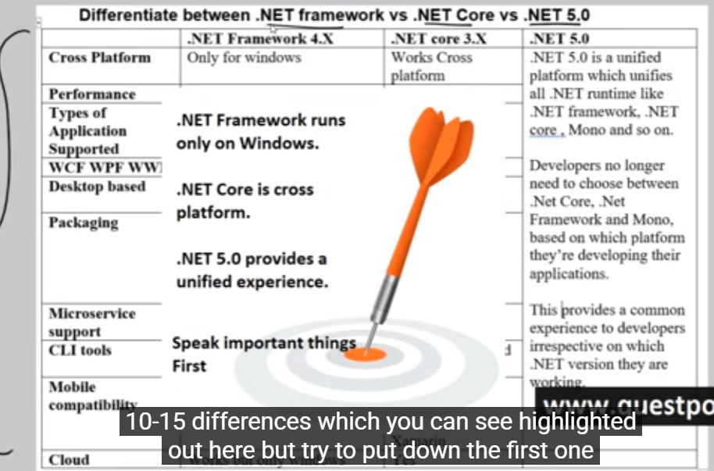
یکی از دلایل کارایی بهتر .net نسبت به نسخه های قبلی این است که تمامی dll ها را یکجا در پروژه نمی اورد.
.net قابلیت استفاده از ماژول های nuget را دارد اما .net framework پکیج ها بصورت کامل در کنار هم هستند.

Intermidate Language Or IL
زمانی که کد سی شارپی نوشته می شود در یک مرحله که build گرفته می شود کامپایلر عملیات کامپایل کد نوشته شده را انجام می دهد و به زبان میانی یا IL تغییر پیدا می کند که در واقع یک مرحله به زبان ماشین نزدیک تر است.
Jit Just in time
زمانی که پروژه را اجرا می کنیم این مورد وارد کار می شود و زبان میانی را به زبان ماشین تبدیل می کند جهت اجرا.
Benefit of il code? And Jit?
کد را در ویندوز 10 توسعه دادید اما محیط اجرا مثلا ویندوز 8 یا لینوکس است اول کد به il کامپایل می شود و سپس jit وارد می شود تا با توجه به محیط اجرا بهترین اجرا را داشته باشد. اجرای بهینه با توجه به محیط production را انجام می شود.
اهمیت Common language runtime چیست یا Clr
کار کمک به اجرای کد.net را انجام می دهد و وظیفه اجرا را دارد.
کار تبدیل Intermediate lnag به machine native را انجام می دهد. در واقع jit جزو clr است و آن را clr اجرا می کند
اشیاء بلااستفاده را با استفاده از gc از مموری پاک می کند.

Managed code and unmanaged Code?
کد که تحت کنترل clr است و کدی که تحت کنترل crl نیست و به زبانی مثل C++ نوشته شده است.
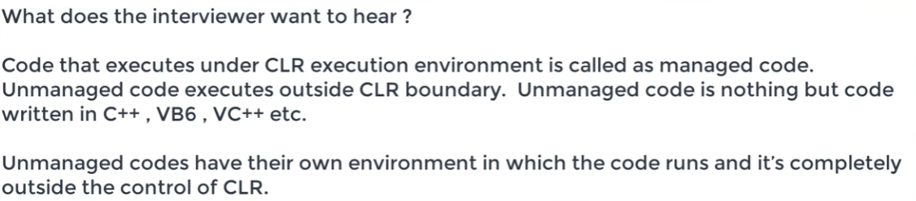

Importance of gc?
یک process background است که از زمانی که نرم افزار را اجرا می کنیم فعال می شود و کار آن مدیریت منابع استفاده نشده است آموزش کشور ایران آن ها را clean می کند.
نکته مهم: توانایی حذف unmanaged resource ها را ندارد !

Importance of CTS or Common type system?
.net در واقع یک چهارچوب که با زبان های مختلف می تواند توسعه کد داده شود آموزش کشور ایران با استفاده از cts کار تبدیل نوع داده های مختلف به یک نوع داده مشخص را انجام داد.
یعنی با توجه به زبانی که استفاده کرده اید در آخر همه را به یک نوع یکسان برای اجرا map می کند.
Explain Cls? Common language specification
مجموعه ی از قوانین است که زبان های محیط .net از آن استفاده می کنند و با پیروی از آن می توانند در بین زبان های مختلف چهارچوب .net ترکیب شده و استفاده شوند.
بیشتر به رفتار مربوط است اما Cts به نوع مرتبط بود.
Stack vs Heap
نوع های حافظه در .net هستند
Stack برای نوع های داده primitive استفاده می شود.
در Stack متغییر و مقدار متغییر هر دو در یکجا ذخیره می شوند.
در داده های complex متغییر در stack و مقادیر آن در heap ذخیره می شود.
Heap برای object ها کاربرد دارد
Value type vs reference type?
نوع های Value در Stack و نوع های reference در heap ذخیره می شوند.
Value شامل مقدار دقیق است ولی reference شامل pointer بوده که به داده اصلی اشاره می کند.
تمامی object ها از نوع reference است.
Boxing vs unboxing?
در boxing کا تبدیل value type به reference type انجام می شود مثل int به object
در unboxing تبدیل refence type به حالت value type

Consequence of boxing and unboxing?
در کارایی تاثیر گذار است به علت تغییر داده از heap به stack

Implicit cast vs explicit cast?
تبدیل نوع داده صریح و خودکار یعنی خودمان اعلام کنیم یا کامپایلر خودش انجام دهد یا تبدیل داده بزرگ تر به کوچکتر یا int به double و double به int
Consequence of explicit cast?
پیامدی که میتواند داشته باشد از دست دادن داده است !
Array vs ArrayList
تفاوت در طول ثابت آموزش کشور ایران تغییر استarray از نوع طول ثابت آموزش کشور ایران strong type است.
ArrayList از نوع طول متغییر است آموزش کشور ایران از نوع strong type نیست و object میگیرد
از منظر performance نوع Array بهتر است چون strong type و دچار boxing نیست.
Generic Collection
تمام ویژگی های مثبت array و arrayList را دارد
Thread , MultiThread
برای اجرای parallel چند عملیات کاربرد دارند

Thread vs Task
Task از ویژگی های سخت افزار ما استفاده می کند بدون نیاز به نوشتن کد اضافی ولی thread وابستگی به cpu دارد
Task میتواند result را برگرداند ولی در thread این مورد به سادگی ممکن نیست و باید از delegate , event و ... استفاده کرد
Task قابلیت کنسل یا صبر کردن برای پایان یا chain کردن و await نیز دارد و در واقع یک abstraction از thread است
Task از pool استفاده می کند.
Why use out
جای که متد فراخوانی شده این مقادیر را پاس میدهیم داخل متد تغییر می کند و مجدد امکان دریافت دارد.
Delegate
اشاره گر به function ها است که در callback ها میتواند خیلی کاربردی باشد.
Event
مشابه delegate است در واقع یک کپسوله سازی بر روی delegate است.
Abstract vs interface
کلاس abstract قابل ارث بری بوده آموزش کشور ایران میتواند پیاده سازی داشته باشد اما interface یک قرارداد است که باید پیاده سازی شود

